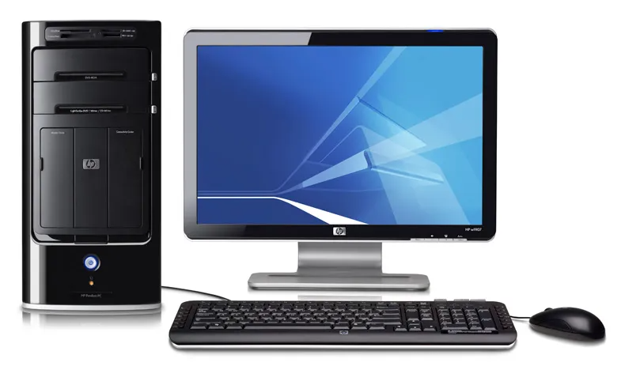

1. 개요  
   책상이나 테이블 등 정해진 위치에서 사용하기 위한 개인용 컴퓨터를 의미한다.  
   명칭인 데스크톱은 책상 위(Desktop)에 사용된다는 의미에서 유래됐다
2. 특징  
   노트북, 태블릿PC와 같은 휴대용 컴퓨터에 비해 가격대비 성능이 좋으나 크기가 크고 배터리가 없기 떄문에 전원을 공급해줘야 하기 때문에 휴대가 불가능하다.
3. 조립PC와 메이커PC
   1. 조립PC

자신이 원하는대로 부품을 골라 조립하여 만들어지는 컴퓨터이며 커스텀 컴퓨터라고도 불린다.

* + 1. 장점  
       부품을 골라서 조립할 수 있는 특성상 가성비가 굉장히 좋다.  
       초고사양 PC, 저사양 PC, 저소음/무소음 PC 등 자신이 컴퓨터를 어떻게 쓸 지에 따라 원하는 대로 조립할 수 있기 때문에 조립 PC를 선호하는 사람들이 많다.  
       이런 조립PC의 특성상 특정 부품이 고장나면 해당하는 부품만 있다면 교체할 수 있으며 업그레이드 또한 쉬운 편이다.
    2. 단점  
       그렇지만 컴퓨터에 관한 기초적인 지식이 없으면 어떻게 구매부터 조립까지 매우 힘들며 어떤 부품의 효율이 좋고 나쁜지 판별할 줄 알아야 한다.  
       또한 OS를 기본적으로 설치해 주는 브랜드 PC와는 달리 OS부터 설치해야 하는 경우가 많으며 각종 드라이버도 설치하고 설정해줘야 하기 때문에 구입과 세팅에 시간이 많이 걸린다는 단점이 있다.  
       부품별 A/S를 보장해주는 대기업 브랜드와는 달리 A/S의 품질이 상대적으로 떨어진다는 단점이 있다. 만약 잘못된 수리점에서 컴퓨터를 맡기면 일부 부품들이 바꿔치기 당할 위험성이 있다.
  1. 메이커PC

삼성전자, LG전자와 같은 브랜드에서 판매하는 컴퓨터이며 전체 PC시장의 다수를 차지한다.

* + 1. 장점  
       메이커 PC는 A/S 기간 내에 컴퓨터에 문제가 발생하면 전담기사를 불러 고칠 수가 있다. 보증기간이 만료되더라도 높은 수준의 A/S를 받을 수 있다.  
       하나부터 열까지 개인이 관리해야 하는 조립PC와는 달리 서비스가 보장되어 있으며 OS와 각종 필수 프로그램들을 컴퓨터에 포함하여 팔기 때문에 소프트웨어 구입도 간편한 편이다.
    2. 단점  
       브랜드명이 붙기 때문에 부품 원가대비 가격이 많이 비싸고 가격대비 성능도 좋지 않은 경우가 대부분이다.  
       상대적으로 업그레이드가 힘든 것도 단점인데 메이커PC는 해당 PC의 부품의 사양에 맞춰서 파워를 장착하기 때문에 만약 부품을 업그레이드 하였을 시 소모하는 전력량을 견디지 못하고 파워가 고장날 염려가 있다.